СОГЛАСОВАНО  Начальник управления образования Администрации Сысертского городского округа  «___» _______________ 2014 года  дата  _____________________А.Е.Золотова  Подпись  СОГЛАСОВАНО  Начальник отделения ГИБДД ММО МВД России «Сысертский»  «___» ____________ 2014 года  дата  ___________ майор полиции В.С.Банников  подпись |  | УТВЕРЖДАЮ  Директор муниципального казённого общеобразовательного учреждения «Средняя общеобразовательная школа № 19»  _________________ Ю.А.Юдин  подпись  Приказ от 29.04.2014 года № 71 - ОД

ПАСПОРТ
дорожной безопасности муниципального казённого
общеобразовательного учреждения «Средняя общеобразовательная
школа №19» с. Новоипатово

2014 год
- Общие сведения
муниципального казённого общеобразовательного учреждения «Средняя общеобразовательная школа №19» с. Новоипатово
Тип ОУ - муниципальное учреждение

Юридический адрес МКОУ СОШ № 19: 624027, Свердловская область, Сысертский район, с. Новоипатово, ул. Мира, 3.
Фактический адрес МКОУ СОШ № 19: 624027, Свердловская область, Сысертский район, с. Новоипатово, ул. Мира, 3.
Директор МКОУ СОШ № 19: Юдин Юрий Александрович, 8(34374)6-46-18
(фамилия, имя, отчество) (телефон)
Заместитель директора по учебно-воспитательной работе:
Печеницина Галина Алексеевна, 8(34374)6-46-18
(фамилия, имя, отчество) (телефон)
Заместитель директора по воспитательной работе:
Петухова Валентина Федоровна, 8(34374)6-46-18
(фамилия, имя, отчество) (телефон)
Ответственные работники муниципального органа образования:
специалист управления образования Емельянова Анастасия Владимировна
(должность) (фамилия, имя, отчество)
Тел. 8(34374)7-14-06
(телефон)
Ответственные от отделения
ГИБДД ММО МВД России «Сысертский» майор полиции
Банников Владимир Сергеевич (должность)
( (фамилия, имя, отчество)
Тел.8(34374)7-14-73
(телефон)
Ответственный работник за мероприятия по профилактике ДДТТ:
Старший вожатый, учитель ОБЖ Юдина Алина Шамильевна
(должность) (фамилия, имя, отчество)
Тел. 8(34374)6-46-18
(телефон)
Количество обучающихся: 98
Наличие уголка по БДД: имеется, в рекреации 1 этажа, 7 классных-кабинетах №3,4,5,6,8,9,10.
(если имеется, указать место расположения)
Наличие класса по БДД: нет
(если имеется, указать место расположения)

Наличие площадки по БДД: имеется площадка для обучения ПДД
Наличие автобуса в МКОУ СОШ № 19: не имеется
Время занятий в МКОУ СОШ № 19:
1-ая смена: 8:30 – 14:15
2-ая смена: нет
Внеклассные занятия (кружки, секции): 15:00 – 19:00

Телефоны оперативных служб:
03 – скорая помощь
8(34374) 6-46-25, 01 – пожарная служба
02 – полиция
112-единый телефон спасения.

Наличие методической литературы и наглядных пособий: имеется

Наличие раздела по предупреждению ДДТТ в воспитательных планах классного руководителя: имеется.

В каких классах проводится занятия по БДД: 1-9 класс
.
Количество часов по БДД:
1 – 4 классы – 9 часов в год
5 – 9 классы – 10 часов в год
Как проводится обучение по БДД:
В форме уроков, классных часов, игр, утренников, викторин, общешкольных праздников.

2.Организация работы по профилактике дорожно-транспортного травматизма
Вопрос организации работы по профилактике детского дорожно-транспортного травматизма на сегодняшний день остаётся одним из самых важных. Это обусловлено трагической статистикой.
Необходимо осознавать, что количество несчастных случаев на дороге в нашей стране во много раз превышает показатели развитых стран. А анализ статистических данных о состоянии детского дорожно-транспортного травматизма по Свердловской области показал необходимость акцентирования внимания всего педагогического коллектива на такой приоритетной задаче, как охрана жизни и здоровья детей. Решение этой задачи предполагает формирование у обучающихся устойчивых навыков безопасного поведения на улицах и дорогах с помощью изучения Правил дорожного движения и их практической отработки в урочной и внеурочной деятельности.
Работа по профилактике дорожно-транспортного травматизма в МКОУ СОШ №19 строится согласно утверждённому плану на учебный год.
Занятия по правилам дорожного движения проводятся с 1 по 9 классы не более одного раза в месяц, включая темы по безопасности дорожного движения и оказанию первой медицинской помощи.
В 5-9 классах отдельные темы включены в курс основ безопасности жизнедеятельности.
Обучение правилам дорожного движения проводится по Учебной программе по обучению Правилам дорожного движения для 1-9 классов общеобразовательных школ.
В рамках классных часов (9 часов в год в каждом классе) в 1-9 классах ежемесячно классные руководители проводят классные часы по ПДД с записью в классном журнале. Для каждого класса разработана тематика проведения классных часов по ПДД.
В кабинете ОБЖ имеются в наличии электронные версии программ и фильмов по ПДД.
На протяжении учебного года ведётся информационно-разъяснительная работа с родителями, примером этому могут быть проведённые родительские собрания «Безопасный маршрут школьника», «Дорога в школу и домой», «Вы, ребёнок, транспорт и дорога».
Основные направления школьной программы по БДДТТ на 2014-2015 учебный год
Цели и задачи программы
1.Сохранение жизни и здоровья детей.
2. Создание необходимых условий для обеспечения непрерывного воспитательного процесса в области безопасности дорожного движения.
3. Создание у детей стереотипов безопасного поведения на улице.
4. Обучение основам транспортной культуры.
5. Привлечение внимания общественности к проблеме безопасности на дороге.
Ожидаемый результат
- Совершенствование профилактической работы по ПДД в школе;
- сформированность навыков правильного поведения детей;
- предотвращение детского дорожно-транспортного травматизма.
Направление деятельности
- Тематические классные часы;
- лекции, познавательные игры;
- конкурсы рисунков, плакатов, стихотворений;
- совместная работа с учреждениями здравоохранения и ГИБДД;
- обучение учащихся оказанию первой медицинской помощи.
Организационная работа
- Обновление положений конкурсов, соревнований;
- разработка положений новых конкурсов;
- обновление уголков безопасности;
- организация проведения открытых уроков и внеклассных мероприятий по ПДД;
- организация проведения игровых и обучающих программ по ПДД.

Инструктивно- методическая работа
- Проведение совещаний для педагогов, родителей по ПДД;
- консультации для педагогов, родителей, обучающихся;
- разработка методических рекомендаций;
- распространение информационных листков, бюллетеней;
- обновление инструкций по проведению инструктажа с детьми и подростками о безопасности дорожного движения;
- создание школьной видеотеки по ПДД.
Массовая работа
- Проведение конкурсов, праздников, соревнований по ПДД;
- тестирование по ПДД;
- конкурсы частушек, рисунков, аппликаций;
- соревнования юных велосипедистов;
- проведение классных часов по профилактике ДДТТ;
- конкурсы методических разработок по профилактике дорожно-транспортного травматизма.
Мероприятия, запланированные программой
Месячник по проведению Всероссийской операции «Внимание дети».
Составление маршрута движения учащихся начальных классов из дома в школу и обратно.
Классные часы по правилам дорожного движения.
День здоровья. День защиты детей.
Административное совещание «Об организации профилактической работы в школе с детьми по ПДД».
Семинар с классными руководителями по вопросу организации работы по изучению ПДД.
Обновление классных уголков безопасности «Дети и дорога».
Соревнования «Безопасное колесо». Месячник по ПДД (лето).
Встреча с сотрудником ГИБДД.
Родительские собрания по вопросам профилактики ДДТТ.

ПЛАН МЕРОПРИЯТИЙ
по профилактике ДДТТ МКОУ СОШ №19 с.Новоипатово на 2014-2015 учебный год.

Мероприятия | Сроки | Ответственные
- Информационно – аналитические задачи
- Анализ состояния детского дорожно-транспортного травматизма. Своевременное информирование об этом ГИБДД ММО МВД России «Сысертский», СМИ и заинтересованных организаций и ведомства. | Ежеквартально | Петухова В.Ф.
- Подготовка:  - информационных сообщений в областные СМИ о травмах и гибели детей на дорогах;  - тематической страницы в газете «Маяк». | По факту в течение года | Юдина А.Ш.
- Оформление информационного уголка по правилам дорожного движения, противопожарной безопасности и мерам безопасности на воде. | Ежемесячно | Петухова В.Ф.  Юдина А.Ш.
- Организационно-массовые мероприятия
- Операция «Внимание: дети!» | Согл. плана | Петухова В.Ф.
- Школьные соревнования «Безопасное колесо» | Согл. плана | Печеницин В.Ф.
- Смотр-конкурс «У светофора нет каникул» | Июнь | Юдина А.Ш.
- Профилактическое мероприятие «Посвящение в пешеходы» в школе с целью формирования у первоклассников навыков безопасного поведения на улице. | Сентябрь | Петухова В.Ф.
- Распространение атрибутов детской одежды со светоотражательным эффектом с целью предупреждение травм и гибели детей на улицах и дорогах в темное время суток. | Июнь, август | Юдина А.Ш.
- Игра - соревнования «День защиты детей» | Май | Юдина А.Ш.
- Беседы по правилам дорожного движения, профилактики ДДТТ, практические занятия на «Перекрестке». | Ноябрь | Юдина А.Ш.  Классные руководители
- Проведение рейда «Катушка» по проверке ледяных горок и наледей. | Зимнее время | Юдина А.Ш.  Юдин Ю.А.  Печеницин В.Ф.
- Проведение рейда с младшими школьниками перед весеннее – осенними каникулами «Опасность и дорога». | Согласно расписания | Классные руководители
- Проведение рейда безопасный перекресток, безопасная дорога в школу». Оформление маршрутов безопасного движения детей. | Сентябрь, Май | Классные руководители
- Учебно-педагогическая и методическая деятельность.
- Проведение систематического контроля качества организации и преподавания ПДД в рамках курса ОБЖ. | В течение года | Администрация
- Контроль качества организации преподавания курса «Условия безопасного поведения учащихся» в ОУ. | В течение года | Администрация
- «Микрозачеты» и тестирование по знанию типичных опасных ситуаций учащихся 5-9 классов до и после каникул. | В течение учебного года | Юдина А.Ш.
- Экспертиза качества программ по безопасности движения детей, представленных педагогами. | 1,4 квартал | Администрация
- Индивидуальный инструктаж по проблемам взаимодействия с инспекторами по пропаганде. | В течение года | Петухова В.Ф.
- Тестирование по ДДТП | В течение года | Петухова В.Ф.
- Индивидуальный инструктаж по безопасности движения при выездах из ОУ. | В течение года | Петухова В.Ф.
- Взаимодействие со средствами массовой информации
- В газете «Маяк» освещать свой опыт работы по предупреждению детского дорожно-транспортного травматизма. | Ежеквартально | Петухова В.Ф.

3.Организация дорожного движения
План-схемы МКОУ СОШ № 19.
- План-схема района расположения МКОУ СОШ № 19, пути движения транспортных средств и детей (учеников).

- Пути движения транспортных средств к местам разгрузки/погрузки и рекомендуемых безопасных путей передвижения детей по территории образовательного учреждения.

- Схема детской площадки по изучению ПДД.

- Уголок БДД.

План-схемы МКОУ СОШ № 19.

- План-схема района расположения МКОУ СОШ № 19,
пути движения транспортных средств и детей (учеников)

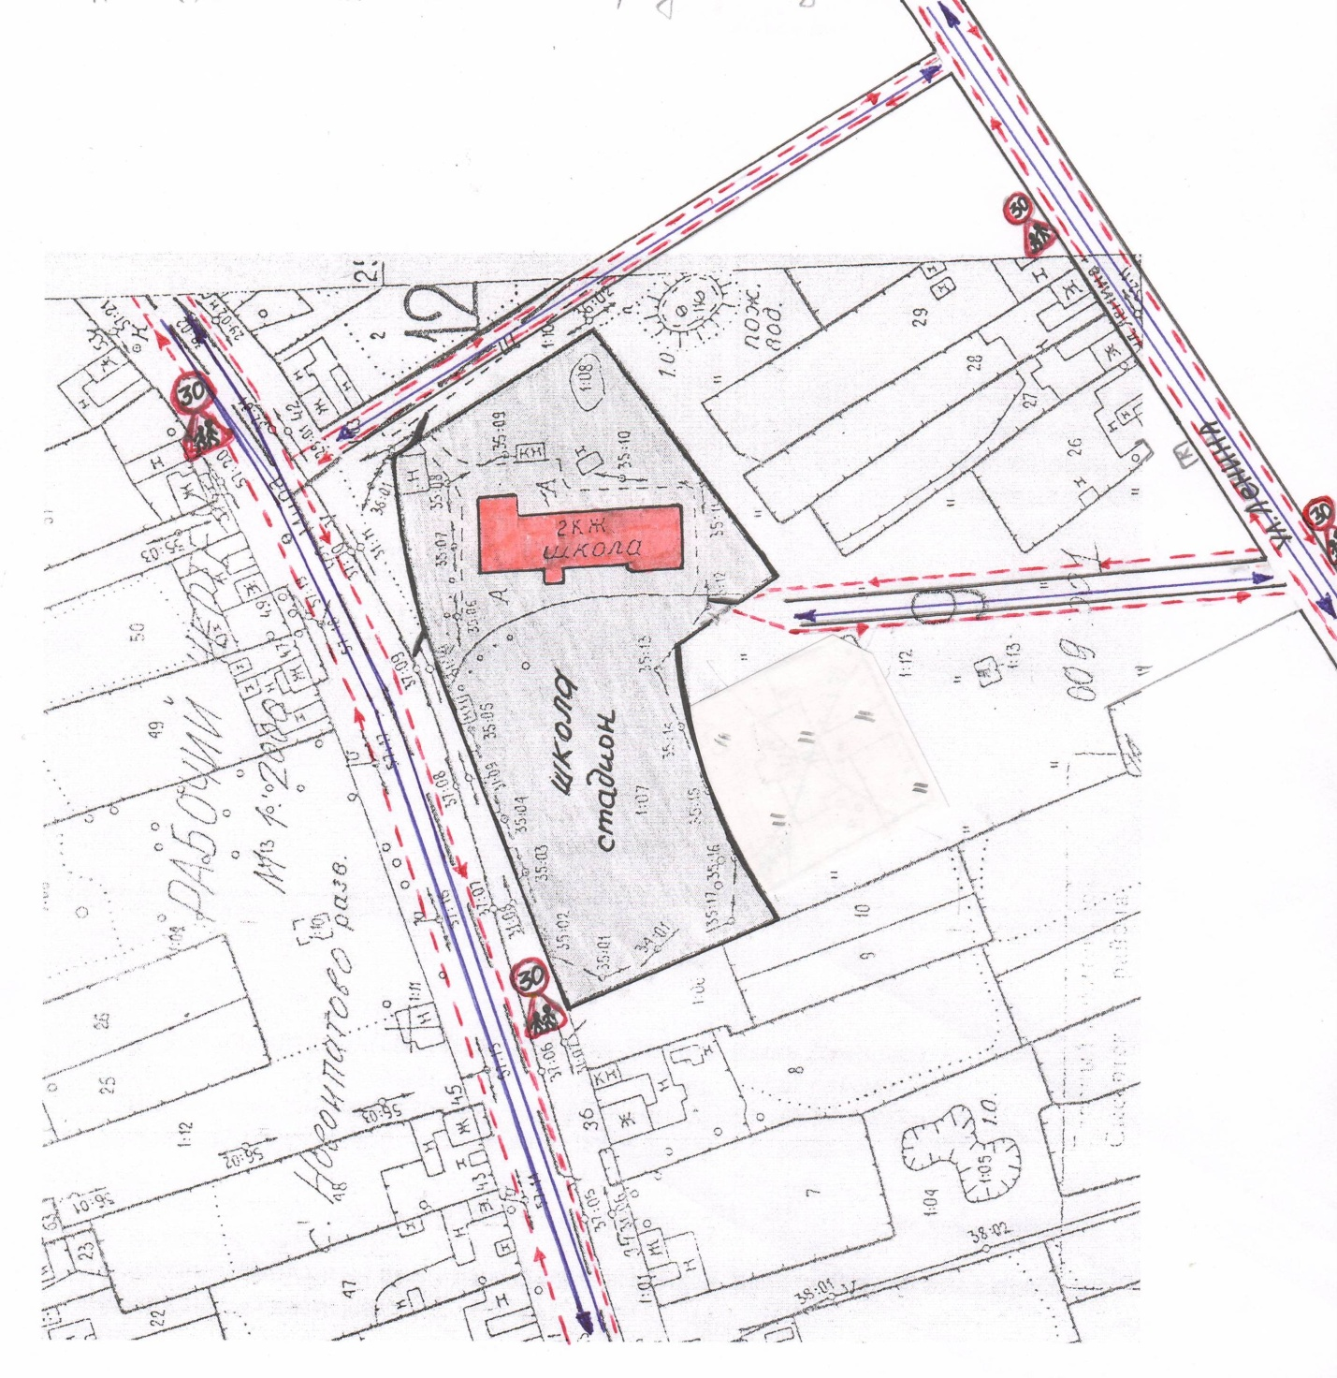
- Знак ограничения скорости
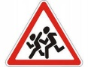
- Знак осторожно дети

- Движение транспортных средств

- Движение детей в школу и из школы
Ж
- Жилая застройка
- Пути движения транспортных средств к местам разгрузки/погрузки и рекомендуемые пути передвижения детей по территории образовательного учреждения

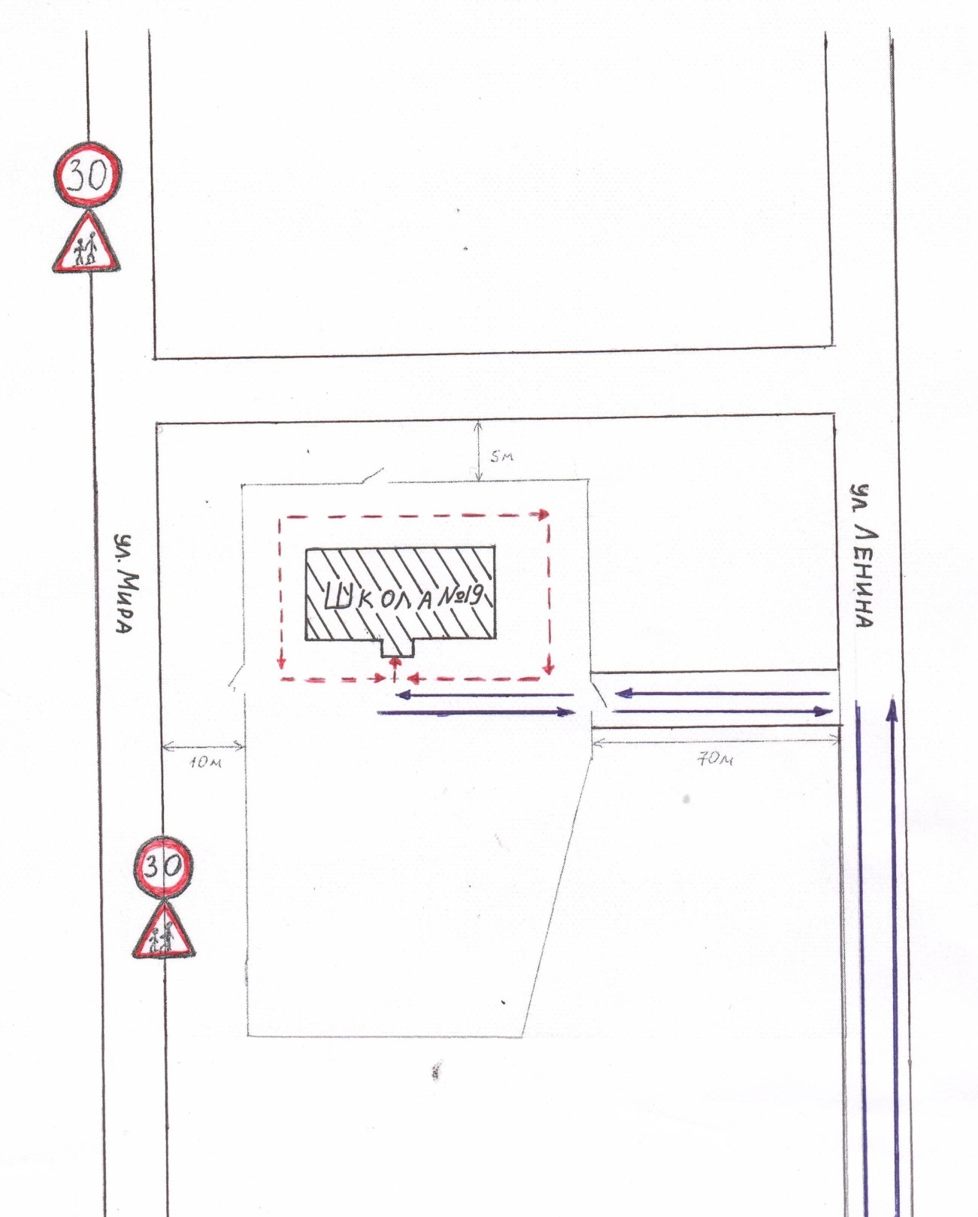

Движение транспортных средств по территории школы

Движение детей на территории школы

- Схема детской площадки по изучению ПДД
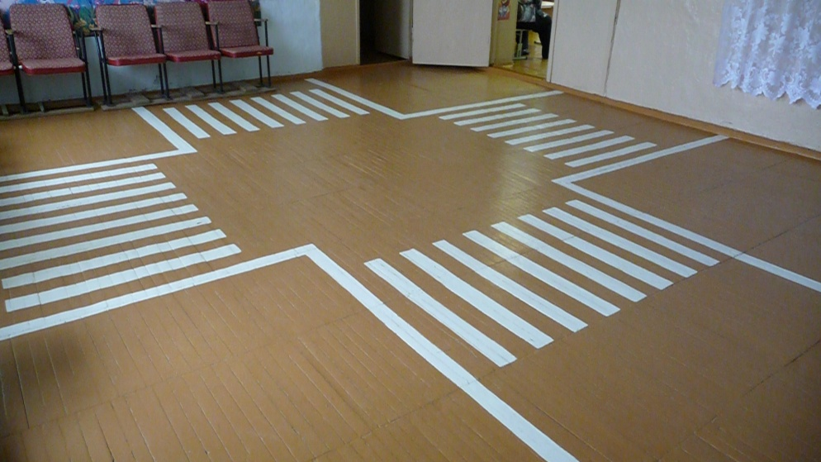

- Уголок БДД
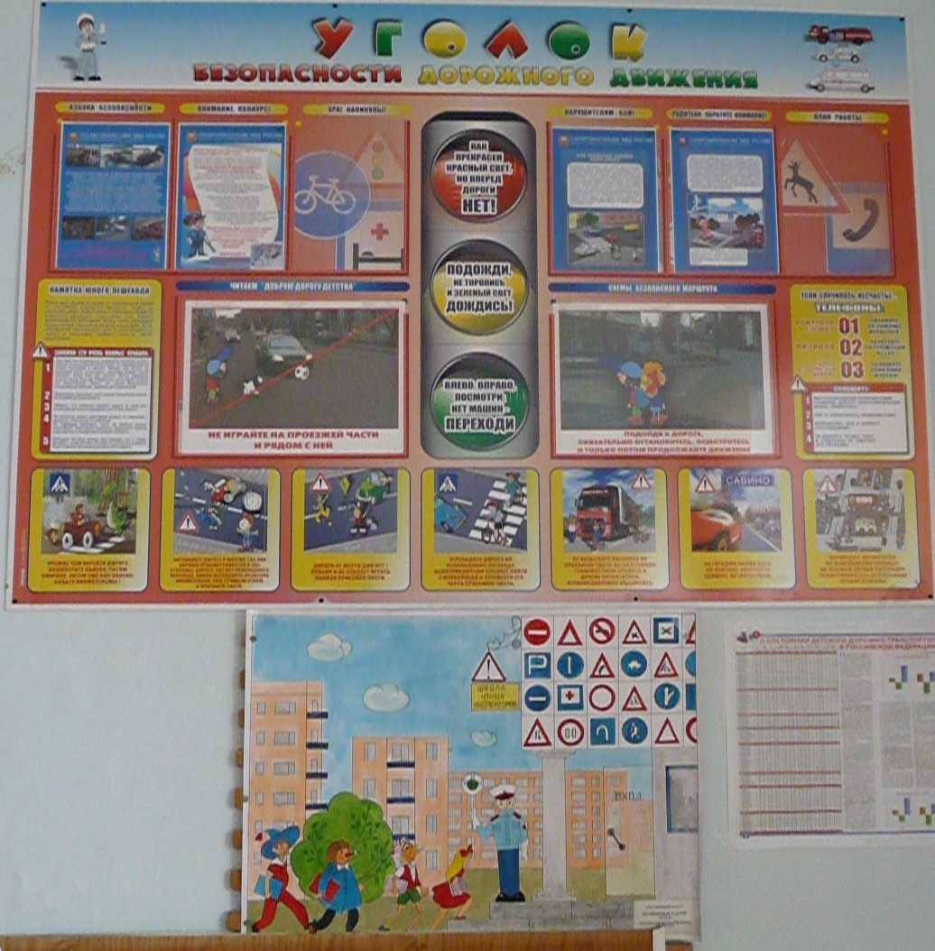
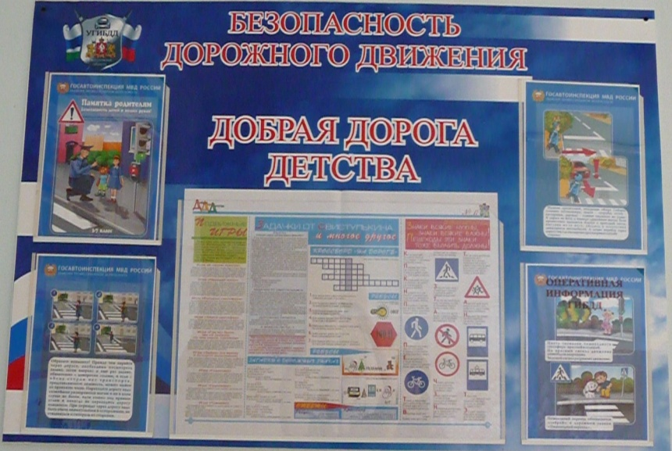
Памятка родителям по составлению схемы маршрута «дом – школа - дом»
Дорогие родители! Помогите вашему ребенку сохранить жизнь и здоровье на дороге.
Эту трудную задачу облегчит создание вами семейных учебных пособий.
Вместе с детьми составьте схему маршрута «Дом - школа - дом» с детальным описанием особенностей каждого перехода через дорогу и мест, требующих повышенного внимания. Могут быть полезными схемы других постоянных маршрутов вашей семьи («Дом - музыкальная школа», «Дом - дом бабушки» и т. д.), а также планы окрестностей дома и школы с их описанием.
Памятка школьнику
БЕЗОПАСНОСТЬ НА ДОРОГЕ
Ежегодно в Свердловской области жертвами дорожно-транспортных происшествий становятся дети. Каждый день вы выходите на улицу и становитесь участниками дорожного движения. Очень часто ребята нарушают правила дорожного движения или вовсе их не знают. Давайте сейчас, прочитав эту памятку, запомним основные правила и не будем их нарушать.
ОСНОВНЫЕ ПРАВИЛА БЕЗОПАСНОГО ПОВЕДЕНИЯ НА ДОРОГЕ
1. Никогда не выбегайте на дорогу перед приближающимся автомобилем. Это опасно, потому что водитель не может остановить машину сразу.
2. Дорогу необходимо переходить в специально установленных местах по пешеходному переходу.
3. На проезжую часть выходите только после того, как убедитесь в отсутствии приближающегося транспорта и слева и справа.
4. Выйдя из автобуса не выбегайте на дорогу. Подождите, пока автобус отъедет, и только потом, убедившись в отсутствии машин, переходите дорогу.
5. Опасно выезжать на проезжую часть на скейтах и роликовых коньках.
6. Не выбегайте на дорогу вне зоны пешеходного перехода, в этом месте водитель не ожидает пешеходов и не сможет мгновенно остановить автомобиль.
7. Опасно играть в мяч и другие игры рядом с проезжей частью, лучше это делать во дворе или на детской площадке.
8. Умейте пользоваться светофором.
Помните! Только строгое соблюдение Правил дорожного движения защищает всех вас от опасностей на дороге.

Памятка для родителей по обучению детей правилам дорожного движения

1.Не спешите, переходите дорогу размеренным шагом. Выходя на проезжую часть дороги, прекратите разговаривать - ребенок должен привыкнуть, что при переходе дороги нужно сосредоточиться.
2. Не переходите дорогу на красный или желтый сигнал светофора, как бы вы при этом не торопились. Переходите дорогу только в местах, обозначенных дорожным знаком “Пешеходный переход”. Из автобуса, троллейбуса, трамвая, такси выходите первыми. В противном случае ребенок может упасть или побежать на проезжую часть.
3. Привлекайте ребенка к участию в ваших наблюдениях за обстановкой на дороге, показывайте ему те машины, которые готовятся поворачивать, едут с большой скоростью и т. д.
4. Не выходите с ребенком из-за кустов или машины, не осмотрев предварительно дорогу, – это типичная ошибка и нельзя допускать, чтобы дети ее повторяли.
5. Не разрешайте детям играть вблизи дороги и на проезжей части.
Памятка для родителей по правилам дорожного движения
1. Необходимо учить детей не только соблюдать Правила движения, но и с самого раннего возраста учить их наблюдать и ориентироваться. Нужно учитывать, что основной способ формирования навыков поведения – наблюдение, подражание взрослым, прежде всего родителям. Многие родители, не понимая этого, личным примером обучают детей неправильному поведению.
2. Находясь с ребенком на проезжей части, не спешите, переходите дорогу размеренным шагом. Иначе вы научите спешить там, где надо наблюдать и обеспечить безопасность.
3. Не посылайте ребенка переходить или перебегать дорогу впереди вас – этим вы обучаете его идти через дорогу, не глядя по сторонам. Маленького ребенка надо крепко держать за руку, быть готовым удержать при попытке вырваться – это типичная причина несчастных случаев.
4. Учите ребенка смотреть. У ребенка должен быть выработан твердый навык: прежде чем сделать первый шаг с тротуара, он поворачивает голову и осматривает дорогу во всех направлениях. Это должно быть доведено до автоматизма.
5. Учите ребенка замечать машину. Иногда ребенок не замечает машину или мотоцикл издалека. Научите его всматриваться вдаль.
6. Учите ребенка оценивать скорость и направление будущего движения машины. Научите ребенка определять, какая едет прямо, а какая готовится к повороту.
7. Твердо усвойте сами и научите ребенка, что входить в любой вид транспорта и выходить из него можно только тогда, когда он стоит. Объясните ребенку, почему нельзя прыгать на ходу.

